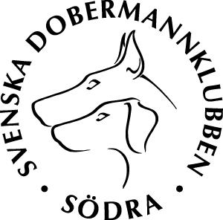 Officiell rasspecial
Svensk Dobermann Vinnarutställning 2015
Lördagen den 8 augusti 2015
Plats: Degeberga stugby
Domare: Ilona Onstenk-Schenk, Holland
Klasser: valpklass 4-6 mån & 6-9 mån, juniorklass 9-18 mån, unghundsklass 15-24 mån, bruksklass 15 mån, öppen klass 15 mån, championklass 15 mån samt veteranklass 8 år.
Exteriörbeskrivning- J.Wikström (150kr)

Anmälan: skicka SKK´s blankett (http://www.skk.se/Global/Dokument/Utstallning/Blanketter/tavlingsanmalan-t2.pdf) till Victoria Ekberg, Janstorp 34, 27491 Skurup.
eller maila kompletta uppgifter till viktoria.ekberg@hotmail.com
Avgifter: valpklasser 200:-, vuxna 300:-, veteran 250:-
Betalning till: SDK Södra bg 132-3773
IBAN: SE3280000831395240072040
Anmälan gäller inte förrän inbetalning registrerad.
Anmälan och betalning skall vara oss tillhanda senast 25 Juli 2015
Vandringpriser från förra året måste lämnas in på tävlingsdagen eller skickas ner till arrangör senast 1augusti.
Info: Sara Englund 0723-657298 eller Marie Naumann Carpenter 0730-59 67 02
För boende i anslutning till utställningsplatsen hänvisas till www.degebergastugby.se eller tel. nr 044-35 00 60. För andra alternativ se www.kristianstad.se/turism/
Vi hälsar alla dobermannvänner, från när och fjärran,
hjärtligt välkomna till Skåne!

